**"ЗИМНЯЯ СКАЗКА"**

**Виртуальная новогодняя**

**выставка**

**книг для детей**

**Провела: Русинчук А.И.**

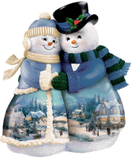 Новогодняя Ёлка – это символ Нового года. Зелёная красавица приходит к нам из зимнего леса.  Ёлка – хорошее, доброе дерево. В зимнюю пору, когда особенно тяжело птицам, зверям она настоящая кормилица. Клесты-еловики, белки, дятлы, полевые мыши – все питаются семенами еловых шишек. Молодые побеги ели тоже идут в ход.

Все деревья в лесном царстве сбросили свои летние, осенние наряды. А как пойдёт снег – наденут они белые, пушистые шубки – им тепло, хорошо. И лишь некоторые хвойные, в том числе и Ёлка, остаются в своих зелёных нарядах, надевая сверху белоснежную накидку.

Как же без зелёного наряда? В каком тогда виде лесная красавица придёт к ребятам? А детишки так ждут Ёлочку! Они заранее готовят украшения для лесной гостьи. Сами делают игрушки и покупают вместе с родителями гирлянды и хлопушки.

Новогодний праздник – это то, что всегда с нетерпением ждут дети и взрослые. В гости к ним приходят Дед Мороз и Снегурочка. Наконец-то начинается праздник для ребятни! В центре праздника – Новогодняя Ёлка. Сколько красивых игрушек на ней: шары, хлопушки, орехи, фонарики, сосульки, лошадки, мишки, зайки. Серебристая мишура обнимает ёлочку со всех сторон. А золотой дождь делает её настоящей красавицей.

Вокруг ёлочки происходит самое интересное. Сначала Дед Мороз вместе со Снегурочкой, ребятами и гостями громко кричат: «Ёлочка, зажгись!» И происходит чудо. Разноцветными огоньками переливается каждая её веточка. Ёлка радует глаз всех, кто присутствует на празднике. Ель – первая красавица в лесу, а от новогодних украшений, огоньков она становится ещё краше.  Рядом с Новогодним деревом: танцы, игры, представления, шутки, прибаутки, смех, весёлый хоровод.

**"ЗИМНЯЯ СКАЗКА"**

**Виртуальная выставка новогодних книг для детей**

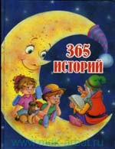Вот и наступил декабрь – первый зимний месяц, месяц сказок и чудес, месяц, когда празднуют самый прекрасный и волшебный праздник – Новый Год!   
Виртуальная библиотека предлагают юным читателям книги о зиме, о морозе и, конечно, про Новый год!

*Волшебница зима.*  
*- Тссссс! – шепчет ветер, пролетая мимо окна. – Она идет! Она уже здесь! И в правду, следом за ним появляется запряженная белыми голубями повозка, летящая прямо по воздуху. В ней сидит красивая женщина в белых-белых одеждах. Это сама зима. Когда она пролетает над землей, у нас идет снег. И многие звери засыпают, укрывшись в своих норах, чтобы проснуться только с приходом весны.*  
*-Спать пора! – шепчет волшебница-зима, и ей подчиняется даже лесной великан-медведь. Всю зиму он проспит в своей берлоге, сося лапу.*  
*-Спать пора! – шепчет волшебница-зима, кутаясь в шарф из северного ветра.* *Спать пора. Почему ж ты не спишь?*

**365 историй** / авт. оригин. текстов Ж. Барнабэ, Ж.-П. Бертран, Ж. Тома-Бильстейн, М.К. Сюинь. - М. : Росмэн, 2006.  
Истории из этой книги можно читать целый год, по одной истории каждый день, можно перед сном. Одну историю ты уже прочитал, осталось ещё 364…

*Зима в права свои вступает,   
Морозит лужи поутру,  
Студеным ветром обдувает  
И пудрит инеем траву.  
Окраску осени смывает  
И снегом, и дождем,   
Гуашью белой покрывает,   
Чтоб чисто было все кругом.  
Ахмедова Лейла, 8 лет*

***Для маленьких***

*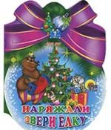Эти книжки с яркими, красочными картинками для чтения взрослыми  детям. Читая их, малыши получат много радостных мгновений и положительных эмоций, они с удовольствием будут слушать веселые новогодние стихи и сопереживать героям. Страницы книжки с вырубкой изготовлены из очень толстого картона, они не рвутся, не мнутся и очень легко переворачиваются.   
Как хорошо послушать стихи и сказки,  посмотреть картинки вместе с мамой или папой, с бабушкой или дедушкой в книгах о зиме и о любимом празднике  - Новом годе:*

*Крас, О. Наряжали звери елку / Ольга Крас. - М. : Проф-Пресс, 2009. -  (Читаем детям) (Читаем малышам).*

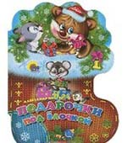

*Мецгер, А. Подарочки под елочкой : [стихи] / Александр Мецгер. - Ростов н/Д. : Проф-Пресс, 2009. - (Читаем детям) (Читаем малышам).*

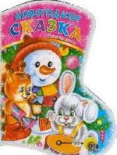

*Мигунова, Н. А. Новогодняя сказка : [стихи] / Н.А. Мигунова. - Ростов н/Д. : Проф-Пресс, 2006. - (Читаем детям).*

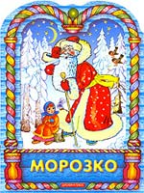 ***Морозко : [рус. нар. сказка в обработке А.Н. Толстого]. - М. : Дрофа-Плюс, 2004***

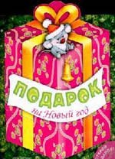 ***Подарок на Новый год****/ стихи Н. Ивановой, И. Алихановой. - М. : Росмэн-Издат, 2007.*

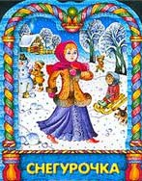 ***Снегурочка****/ [пересказ Н.Н. Мироновой]. - М. : Дрофа-Плюс, 2004.*

*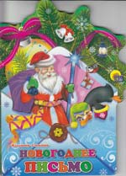 Степанов, В.А. Новогоднее письмо / Владимир Степанов. - Ростов н/Д. : Проф-Пресс, 2010.  - (Читаем детям) (Читаем малышам).*

*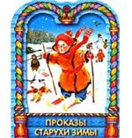 Ушинский, К.Д. Проказы старухи зимы / К. Д. Ушинский. - М. : Дрофа-Плюс, 2004.*

***И... не очень маленьких детей***

*Первый снег  
Зима на пороге,   
Снег на дворе.  
Он есть в парке, на дороге,  
Первый снег везде, везде!  
Он деревья побелил  
И дома заворожил.  
За такое диво  
Скажем зиме спасибо!  
Скороходов Павлик, 11 лет*

*Новый год окружен добром и радостью.  В новогодние дни оживает сказка, и даже самые серьезные дети ждут чудес.  Надежными спутниками  в это волшебное время станут книги:*

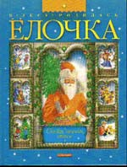 ***В лесу родилась елочка****: [лучшие новогодние стихи, сказки и истории]. - М. : Омега, 2008. - (Подарок к Новому году).  
 Эта книга поможет  в подготовке к новому году и созданию новогоднего настроения. Здесь собраны сказки, стихи многих детских  авторов и слова новогодних песенок. Большинство из них  запоминаются после нескольких прочтений.  Составители книги предлагают ребятам нарядить елочку с помощью приложенных наклеек, сделать открытку для Деда  Мороза, вырезать красивую снежинку. А вы знаете, что такое снег? Это много, очень много красивых снежинок; они падают и падают с высоты на землю, на деревья, на крыши домов – чистые, хрупкие, сверкающие.*

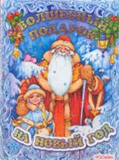 ***Волшебный подарок на Новый год****: [стихотворения, сказки, загадки]. - М. : Росмэн, 2006.   
В сборник вошли лучшие стихотворения, сказки и загадки, посвященные любимым всеми зимним праздникам - Новому году и Рождеству. Красочные иллюстрации сделают путешествие по книжным страницам волшебным и незабываемым. Читатели узнают  о существовании «Заклинания Зимы» и, может быть, попробуют сами, с помощью этого заклинания, остановить праздничные мгновения*

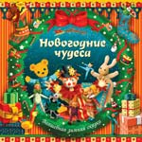

***Новогодние чудеса****: волшебная зимняя сказка  / авт. Д. Стир ; авт. рус. текста М. Торчинский. - М. : Махаон, 2007.  
На Новый год все дети получают праздничные подарки. А как же игрушки? Они, наверное, тоже хотят, чтобы им что-нибудь подарили…  Открыв эту книгу,  мы узнаем, что за чудо случилось в ночь под Новый год и какой необыкновенный подарок получили игрушки.*

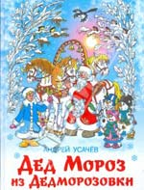 ***Усачев, А.А. Дед Мороз из Дедморозовки****: Кн. 1 : Школа снеговиков / Андрей Усачев. - М. : Самовар, 2008. - (Книжка в подарок).*

*Далеко на Севере, где-то в Архангельской или Вологодской области, есть невидимая деревня Дедморозовка. Невидимая, потому что накрыта она волшебным невидимым покрывалом. В этой деревне и проводит большую часть времени Дед Мороз и его внучка Снегурочка. А еще там живут помощники Деда Мороза снеговики и снеговички. В книгу вошли следующие истории: "Как Дед Мороз сделал себе помощников", "Как снеговики пошли в школу", "Как Морозовка стала Дедморозовкой", "Как Морковкин поймал зайца", "Как снеговички делали леденцы", "Кто поедет в Новый год?" и др.*

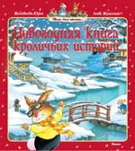

*Юрье, Ж. Новогодняя книга кроличьих историй : сказоч. истории / Женевьева Юрье,  Лоик Жуанниго; пер. с фр. Е. Морозовой. - М. : Махаон, 2012.*

*Эта книга – прекрасный новогодний подарок для маленьких детей. Малышей ждет немало сюрпризов в забавных историях из жизни большого кроличьего семейства. Вы прочитаете о том, как непоседы - крольчата катаются с горки на санках, как крольчонок Розмаринчик танцевал на снегу, и вместе с Сыроежиком побываете на балу.*

*Говорят, что прадедушка Деда Мороза был стариком суровым, молчаливым. Наш Дедушка Мороз отличается от него весьма выгодно – он не наказывает, не пугает, не морозит. Зато раздает подарки и веселит детвору у новогодней елки.*

*Шел по лесу дед Мороз   
 Мимо кленов и берез,   
 Мимо просек, мимо пней,   
 Шел по лесу восемь дней.   
 Он по бору проходил -   
 Елки в бусы нарядил.   
 В эту ночь под Новый Год   
 Он ребятам их снесет.   
З. Александрова*

*Такое стихотворение и еще много самых чудесных и удивительных историй содержит книга*

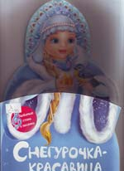

***Снегурочка. Зимняя книжка****: стихи, песенки, загадки, сказка. - М. : Дрофа-Плюс, 2008.*

*С дедушкой Морозом  рядом  
 Блещет праздничным нарядом.  
 Нам загадки задаёт,   
 Водит хоровод, поёт.  
 Из снежинок курточка,  
 Это кто?… (Снегурочка!)  
Снегурочка помогает Деду Морозу во всех его делах, и в праздничный новогодний сборник вошли стихотворения о зиме известных русских поэтов, русские народные песенки и загадки, сказка "Снегурочка".*

***А также...для родителей***

*Подарок*

*В Новый год под яркой елкой   
Я нашла подарок свой.  
В старой обувной коробке   
Спал котенок золотой.*

*Носик кнопкой, хвостик кистью,  
Лапки в белых башмачках,  
А усищи-то, усищи!  
И полоски на боках.*

*Заберу его в кроватку.  
Тихо песенку спою.  
Чтобы спал он сладко - сладко  
Сказку на ночь расскажу!  
С. Суворова*

*Скоро, cкоро Новый год - пора подарков, радости и веселья. Редко встретишь человека, который остался бы равнодушным к подаркам, сделанным своими руками, а тем более, если в такой презент всю душу и старание вложил ребенок. Так что доставайте припасы: лоскутки, цветные нитки, серебряную канитель и … добро пожаловать в книгу****:***

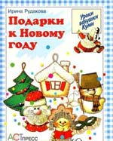

*Рудакова, И. Подарки к Новому Году / И. Рудакова. - М. : АСТ-ПРЕСС, 1996. – 62 с. - (Уроки бабушки Куми).*

# 25 чудесных книг про Новый год и Рождество

Накануне праздников так хочется словить "то самое" детское настроение. Очароваться зимней сказкой и предвкушением чуда, поверить в настоящее волшебство и в простое человеческое добро. Мы выбрали книги, которые здорово справляются с этой задачей. Заворачивайтесь в пледы, устраивайтесь поудобнее и - наслаждайтесь чтением! Желательно всей семьей.

**«Приключения новогодних игрушек», Е. Ракитина**

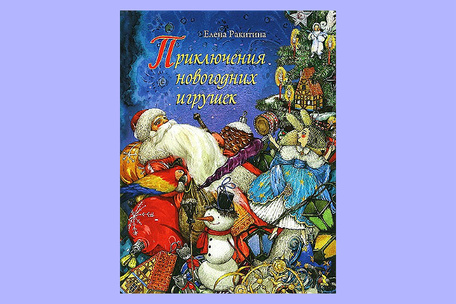Чудесная, атмосферная книга о елочных игрушках, которые оживают под Новый год и рассказывают свои волшебные приключения. Где путешествовал Пластилиновый Ослик? Как щенок Тявка перестал быть трусом? Почему так важно, чтобы на серебряной Фее не было ни пылинки? И когда случается Бал, на котором сбываются мечты? Волшебная сказка, сотканная из детских воспоминаний, пушистого снега, ароматов хвои, цитрусов и торжества будет согревать вас весь год своим теплом!

**«Елка. Сто лет тому назад», составитель Е. Ким**

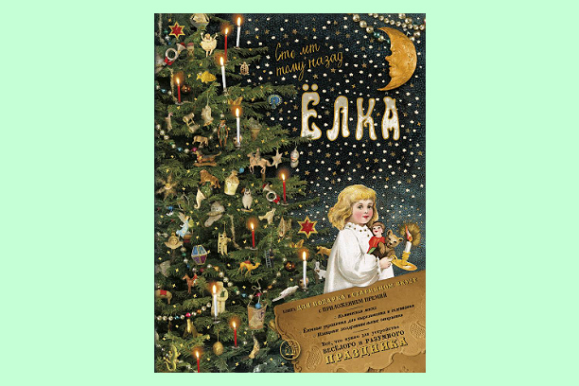Это не просто книга, а настоящий подарочный набор — покупайте сразу несколько экземпляров, не пожалеете! В книге, посвященной празднику елки в конца XIX - начала XX в., собраны святочные рассказы и стихотворения популярных авторов с увлекательными историко-бытовыми комментариями, с описаниями всевозможных поделок и детских елочных затей, а также живые и яркие очерки, изображающие русский быт рубежа веков и традиции, связанные с празднованием Нового года и Рождества.

**«Правдивая история Деда Мороза», А. Жвалевский и Е. Пастернак**

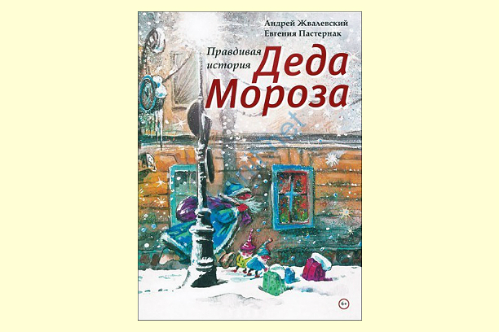Волшебно-историческая сказка для взрослых и детей от 8-9 лет, тех, кто еще не расстался окончательно с верой в новогоднее чудо

**«Однажды в зимнем городе», Я. Мишарин**

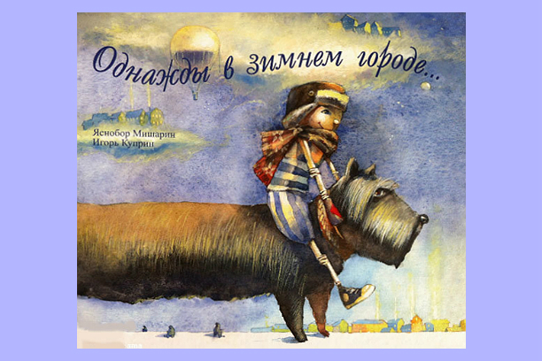Рождественская сказка в стихах с невероятно нежными и снежными иллюстрациями Игоря Купррина. А под псевдонимом Я. Мишарин скрываются сразу два прекрасных и любимых поэта — Марина Бородицкая и Михаил Яснов. Сюжет: у одинокой у одинокой женщины внезапно появляется внук и... тут же пропадает! Но конечно, все кончится хорошо — это же чудесная история!

**«Маленький Дед Мороз», А. Штонер**

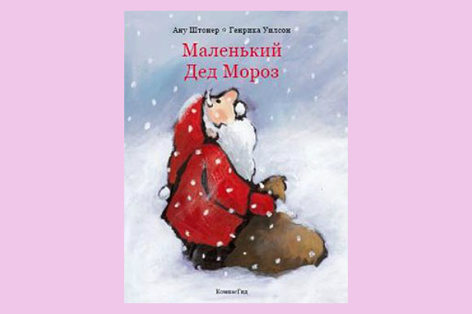А что если Деды Морозы тоже когда-то были маленькими? А что если живет на свете такой маленький Дед Мороз, которому очень хочется побыстрее стать взрослым и начать творить чудеса, однако никто из взрослых собратьев его всерьез не принимает? Хотя он всегда самым первым приносит ёлку, печёт печенье и готовит сани, большие Деды Морозы всё равно не берут его развозить подарки. И так из года в год, пока однажды Маленький Дед Мороз не делает замечательное открытие... Историй про приключения Маленького Деда Мороза несколько — и можно покупать сразу серию.

*Издательство «КомпасГид»*

**«Снежная королева**»**, Х.К. Андресен**

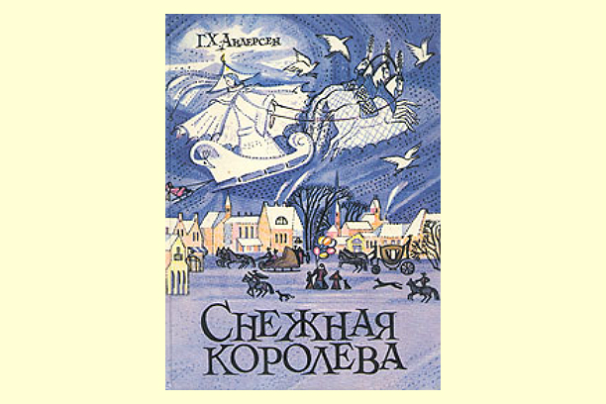Одна из самых длинных и самых волшебных сказок Андерсена пронизана рождественским духом. Она начинается в зимний вечер и заканчивается строками протестантского гимна: «Розы цветут, красота, красота! Скоро узрим мы младенца Христа». Добро сражается со злом, добрая девочка Герда борется за то, чтобы ее Кай не превратился в ледяного (эгоистичного и злого) человека.

**«Девочка со спичками», Х. К. Андресен**

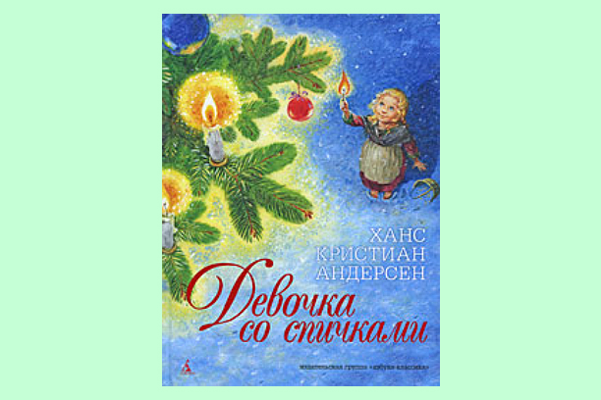Святочный рассказ о девочке, продающей спички, которая замерзает в канун Нового года, потому что боится возвращаться домой к жестокому отцу. Пытаясь согреться, она одну за другой зажигает спички, и в их недолгом огне перед девочкой предстают счастливые рождественские картины — жирный запечённый гусь, нарядная елка, покойная бабушка, которая девочку жалела... Печальная история, которая пробуждает в нас чувство сострадания и желание помочь обездоленным. Очень уместное и правильное чтение накануне Рождества.

**«Мальчик у Христа на елке», Ф. Достоевский**

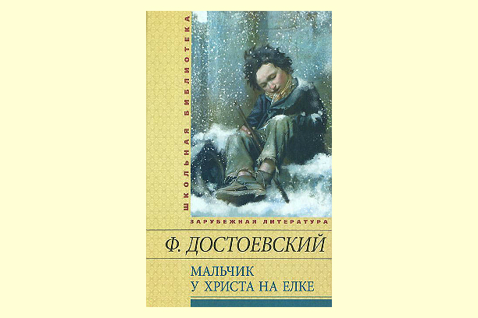Еще один берущий за душу рассказ о ребенке, который очарован видом новогодней ёлки за окном богатого дома. Там свет, огни, угощения и подарки, нарядные дети играют и танцуют. А голодный мальчик замерзает на петербургских улицах, брошенный на произвол судьбы своими неблагополучными родителями. В какой-то момент мальчик все-таки оказывается на новогоднем празднике среди таких же, как и он, детей, увлечённый туда неведомым тихим голосом...

**«Бедный принц», А. Куприн**

А здесь все наоборот. Один «благовоспитанный» мальчик из богатой семьи отчаянно не хочет проводить рождественский праздник среди скучных гостей своего круга. Что он делает? Он сбегает и весь вечер храбро колядует вместе с уличными мальчишками. Несмотря на то что беглеца ловят и возвращают на место, мальчик прикоснулся к настоящей жизни и испытал настоящий душевный подъем.

**«Чудесный доктор», А. Куприн**

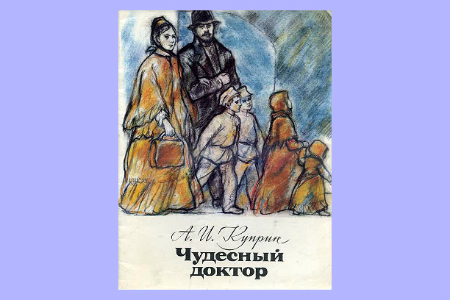Еще один трогательный рассказ Куприна основан на вполне реальных событиях. Накануне Рождества в семье Мерцаловых совсем расхворалась дочь. И это в довершение к другим несчастьям, вполне обычным для совершенно нищего семейства. К счастью, отец девочки случайно встречает на улице доктора Пирогова (того самого знаменитого, светило нашей медицины). Доктор немедленно отправляется к больному ребенку и совершает настоящее рождественское чудо...

**«Полярный экспресс», К.В.Оллсбург**

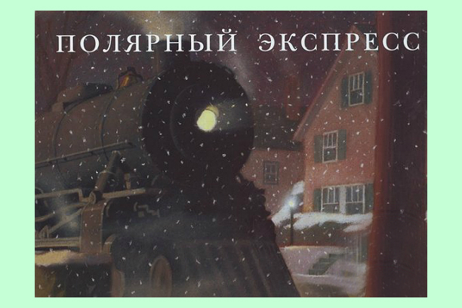В канун Рождества один мечтательный мальчик никак не может уснуть, он все надеется услышать звук колокольчика с оленьей упряжки Санта-Клауса. Но вдруг вместо долгожданного перезвона мальчик шипение паровоза - это за ним прибыл Полярный экспресс, который отвезет его и других детишек на Северный полюс в город, где живут и работают Санта и его помощники-эльфы... Эта книга давно стала мировой классикой, ей зачитываются не только дети, но и взрослые, которые верят в чудо и все еще могут слышать звон колокольчика.

**«Рождественская мистерия», Ю. Гордер**

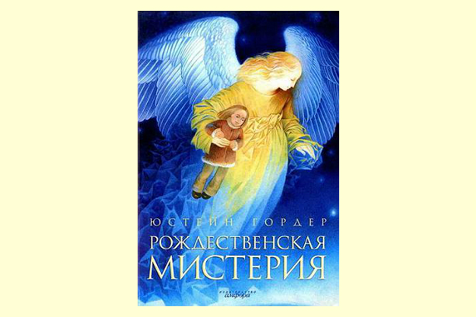Это необычная книга-календарь написана известным автором Юстейном Гордером прежде всего для детей. Главный герой книги, мальчик по имени Иоаким, живет в Норвегии. А в Норвегии, как и в других скандинавских странах, существует традиция покупать накануне праздника Рождества календари, которые называют рождественскими. Каждый день, начиная с 1 декабря, дети или их родители открывают маленькое окошка в календаре, за которым спрятаны шоколадки, фигурки или картинки. Так продолжается все время адвента - то есть ожидания Рождества, вплоть до 24 декабря, когда вечером празднуют рождественский Сочельник, а на следующий день наступает великий праздник Рождества.

*Издательство «Амфора»*

**«Щелкунчик», Э.Т.А.Гофман**

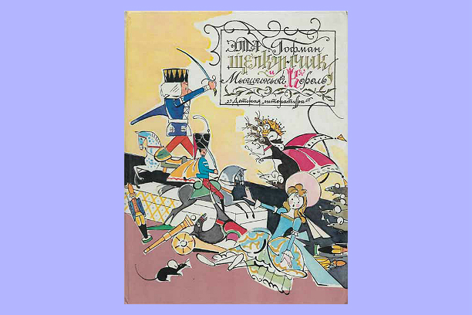Ну как мы можем почувствовать приближение Нового года без этой сказки? О девочке, которая не побоялась вступить в схватку с силами зла и была награждена за это самым чудесным образом — встречей с настоящим принцем. Удивительно красочная история много лет не перестает вдохновлять и детей, и взрослых.

«**Планета новогодних елок», Дж. Родари**

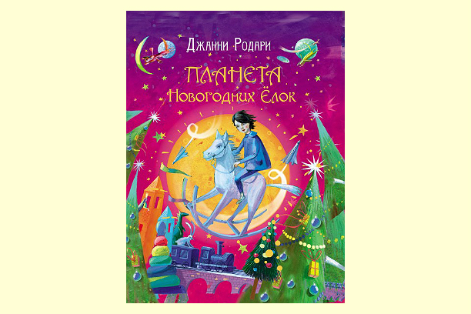

Итальянскому мальчику Марко однажды подарили на Новый год детскую лошадку- качалку. Сначала Марко рассердился на дедушку за такой подарок - ведь он считал себя уже совсем взрослым! Если бы он только знал, что благодаря этой игрушке окажется на другой планете! Вместо такси здесь разъезжают деревянные лошадки, игрушки из магазинов можно брать бесплатно и каждый день - новогодний! Погода всегда прекрасная, а если вдруг пойдёт дождь - то только из конфет!

*Издательство «Росмэн»*

**«Рождественские истории**»**, Ч. Диккенс**

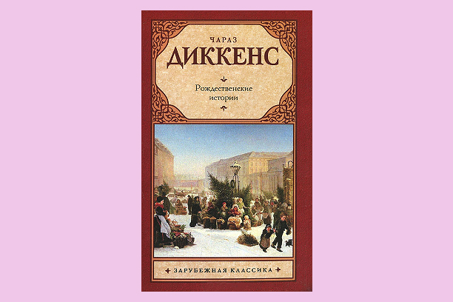Однажды Чарльзу Диккенсу рассказали о чудовищных условиях, в которых приходилось трудиться английским рабочим, в том числе детям. Писатель был настолько поражен, что задумал написать серию рассказов — своеобразных проповедей, в занимательной форме подвигающих людей к состраданию, к деятельному улучшению доли бедняков, к нравственному «исправлению богачей». Все рассказы пропитаны одним рождественским духом — внимания и любви к ближнему своему.

**«Ночь перед Рождеством», Н.В.Гоголь**

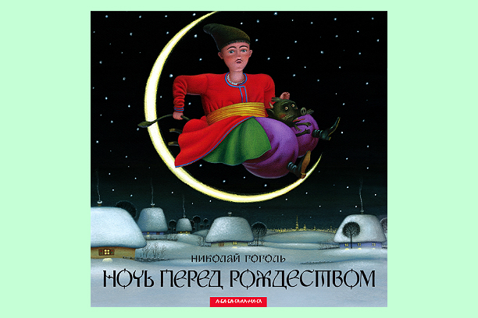Ну что здесь говорить? Яркая, душевная, страстная, смешная, каждому с детства знакомая история о строптивой Оксане, ее воздыхателе Вакуле, красавице Солохе и наивном черте, которого смог объегорить обычный кузнец... И все это написано таким чарующим слогом, какого больше нигде не встретишь и от которого сразу, с первых слов — настроение то самое, волшебное.

**«Лето Господне», И. Шмелев**

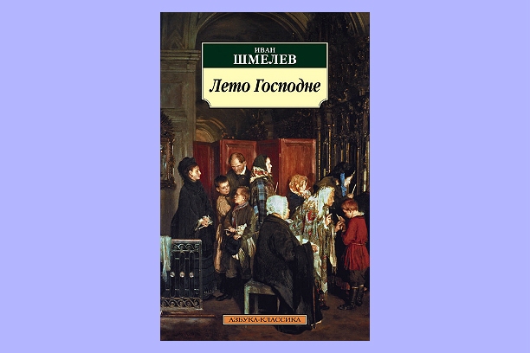Известный книжный обозреватель Евгения Шафферт так пишет о рождественской главе этой книги: «...Такого поэтичного описания русских праздников и традиций нигде больше не найдёшь. Я бы «рождественское чтение» начала именно с главы о Рождестве из книги И.Шмелёва: Перед Рождеством, дня за три, на рынках, на площадях, - лес елок. А какие елки! Этого добра в России сколько хочешь. Не так, как здесь, - тычинки. У нашей елки... как отогреется, расправит лапы, - чаща. На Театральной площади, бывало, - лес. Стоят, в снегу. А снег повалит, - потерял дорогу! Мужики, в тулупах, как в лесу. Народ гуляет, выбирает. Собаки в елках - будто волки, право. Костры горят, погреться. Дым столбами. Сбитенщики ходят, аукаются в елках

«**Библия для детей. Евангельские рассказы**»

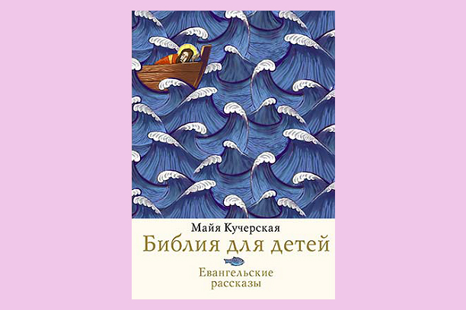Майя Кучерская, известная православная журналистка и писательница, замечательно и просто пересказывает новозаветные истории для детей. Один из рассказов посвящен как раз появлению младенца Христа на свет. Теплое и полезное семейное чтение, даже если вы не религиозны, а просто хотите рассказать ребенку о сути христианства и познакомить его с главными христианскими сюжетами.

**«Маленькие женщины», Л. Элкотт**

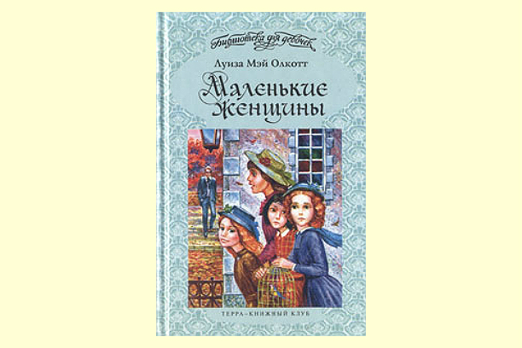Роман американской писательницы Луизы Мэй Элкотт до сих пор остается одной из самых популярных «книг для девочек». XIX век. Маленький американский городок. Канун Рождества. Миссис Марч сидит у камина в окружении четырех дочерей и читает письмо… Для Мег, Джо, Бэт, Эми и их матери это первое Рождество, которое они встречают без отца – в это время он сражается на фронте. Но, несмотря на все трудности военного периода, постоянную нехватку денег, болезни, семья Марч старается сохранять бодрость духа и поддерживать друг друга во всем. Чудесная теплая книга о жизни четырех сестер.

**«Рождество», М. Алдашин**

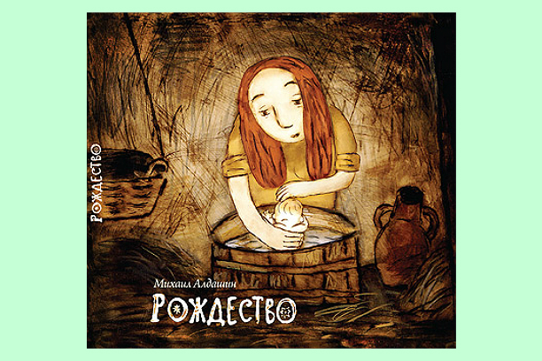Завораживающе красивый и трогательный мультфильм Михаила Алдашина «Рождество», заслуженно получивший множество фестивальных призов, однажды издали в виде альбома — и получилось здорово. Сюжет основан на евангельском тексте о рождении Христа. Иллюстрации органично переплетаются с интересными, краткими и доступными текстами, с помощью которых автор тепло рассказывает об этом великом празднике. Во второй части книги — рассказ маэстро о работе над фильмом, эскизы, наброски и фотографии. Ну просто подарок!

*Издательство «Любимая книга»*

**«Серебряная метель. Большая книга рождественских произведений**»

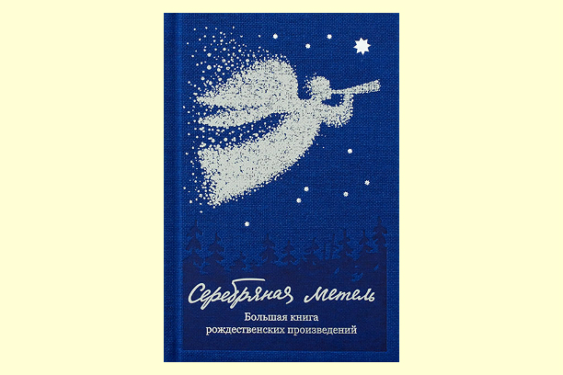Внимательно собранный и изданный под чудесной обложкой рождественский сборник "Серебряная метель" — сюда вошли лучшие повести, рассказы и стихи русских и зарубежных авторов о празднике Рождества. Среди авторов - Набоков, Бунин, Чехов, Пастернак, Бродский и не столь известный Ни­­кифо­ров­­-Вол­гин, чей скромный, но трогательный рассказ и дал название всему сборнику.

*Издательство «Никея»*

«**Книга Нового года и Рождества**»

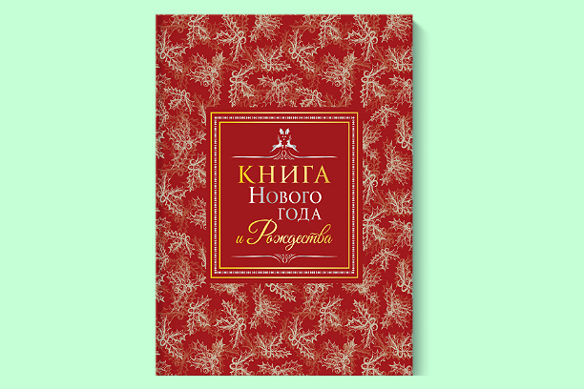И еще один «зимний», прекрасно изданный подарочный сборник. Двенадцать сказок разных народов и разных времен о главных зимних праздниках - Рождестве и Новом годе.

*Издательство "Манн, Иванов и Фербер"*

**«Секреты пластилина. Праздник Рождества», Р. Орен**

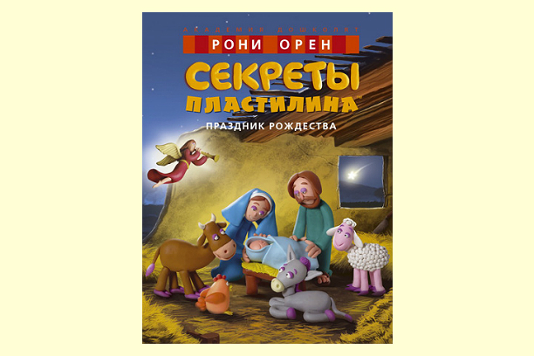Автор этой книги — всемирно известный мультипликатор и педагог Рони Орен. В каждой своей книге он детально показывает процесс создания из пластилина различных персонажей. В этом выпуске он разворачивает тему Рождества и готовит вместе с вами целый вертеп! Возьмите книгу, пару коробок пластилина, и теплый семейный вечер гарантирован. Очень понятные и наглядные объяснения, симпатичный результат (даже у тех, кто отродясь не считал себя талантом в лепке) и конечно — отличный повод поговорить с детьми об истории праздника.

*Издательство «Махаон»*

**«Рождественское чудо мистера Туми», С. Войцеховски**

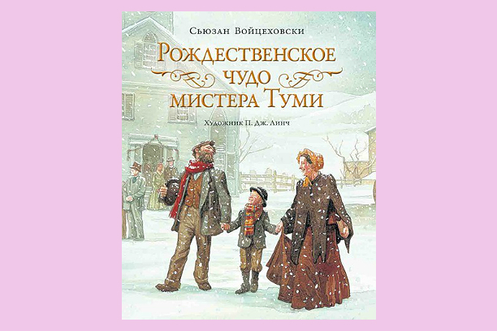Самая настоящая рождественская сказка о любви, искуплении и надежде. Мистер Туми — резчик по дереву, он потерял свою семью и тяжело горюет о ней. Но накануне праздника с ним, конечно же, случается чудо — он обретает двух близких людей. «Когда-то, в самое первое Рождество, явился младенец, который принес в мир свет и надежду. Вот я и решила написать о ребёнке, вошедшем в жизнь несчастного человека и принёсшего в эту одинокую жизнь свет надежды», – говорит автор.

*Издательство «Рипол-Классик»*

**«Рассказы про Франца и рождество», К. Нестлингер**

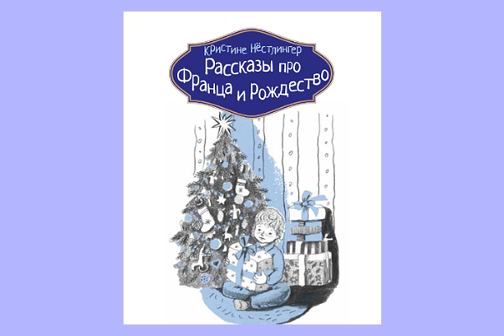Есть такие взрослые, которые ужасно любят устраивать сюрпризы. Все бы хорошо, но ведь с такими совершенно невозможно загадывать новогодние желания! Накануне праздника главный герой известной серии про Франца страдает, что снова от мамы не дождешься желанного подарка — обязательно будет что-нибудь да не то... И Франц решает взять дело в свои руки.

*Издательство «КомпасГид»*

**«Рождество в лесу», У. Старк**

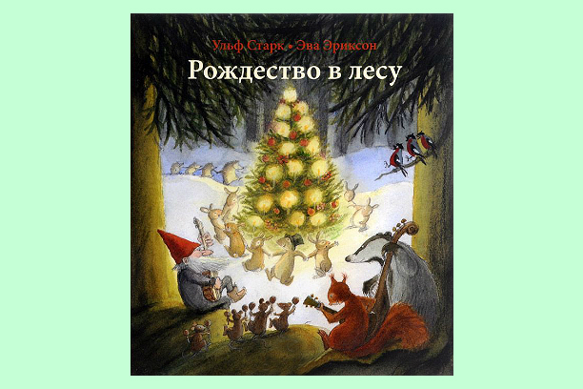Рождество встречают не только люди, но и гномы, и даже животные. Ворчливый одинокий гном Бука развесил сушиться варежки. Но вот незадача - ветер унес их. А когда Бука погрозил ветру кулаком, озорник сорвал с его головы и красный колпак. Разве их теперь поймаешь! Два крольчонка, Нина и Ника находят среди листьев и мха красный колпак, унесенный ветром у гнома, который всегда приходит в лес на Рождество. Но что такое Рождество? Белки и вороны рассказали, что Рождество - это самый радостный праздник. Как его встречать, никто не знает, но все ждут его с нетерпением и готовятся к приходу гнома: сочиняют радостную гномичью песню, пекут вкусности, прибираются в доме, готовят подарки и наряжают из всякой всячины дерево в лесу...

*Издательство «Самокат»*

«**Рождество в домике у Петсона», С. Нурдквист**

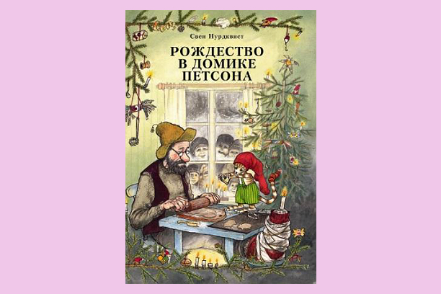Невозможно устоять поклонникам художника и сказочника Свена Нурдквиста! "Рождество в домике Петсона" рассказывает о приключениях двух любимых детьми персонажей - одинокого старика Петсона и его котенка Финдуса. Накануне Рождества у Петсона и Финдуса множество дел, но Петсон случайно подвернул ногу. Кто же будет наряжать елку и готовить праздничный ужин?